

Báo Cáo

Thị trường

tuyển dụng DATA

tại việt nam
Trình bày: Thân Thị Mỹ Huyền portfolio

Mục lục
GIỚI THIỆU 3
1. Về báo cáo 3
2. Phương pháp thực hiện 3
3. Lưu ý khi đọc báo cáo 4
PHÂN TÍCH 5
1. Tổng quan thị trường việc làm ngành Data 5
1.1. Cơ hội việc làm tăng trưởng mỗi ngày ra sao? 5
1.2. Nhu cầu tuyển dụng đối với từng vai trò như thế nào? 6
1.3. Lĩnh vực nào đang "khát" nhân lực Data nhất? 9
1.4. Trong nội bộ từng lĩnh vực, họ ưu tiên tuyển ngành nghề nào nhất? 10
1.4.1. Tài chính - Ngân hàng 11
1.4.2. Công nghệ - Phần mềm 12
1.4.3. Thương mại điện tử - Bán lẻ 13
1.4.4. Sản xuất - Logistics 14
1.4.5. Dịch vụ - Truyền thông 15
1.4.6. Game 16
2. Thị trường việc làm Data theo khu vực 17
2.1. Cơ hội việc làm Data tập trung ở đâu? 17
2.2. Doanh nghiệp ở Hà Nội và TP.HCM đang kiếm tìm những vai trò nào? 19
2.3. Kiếm việc Remote/ Hybrid/ Part-time ở đâu? 20
3. Nhà tuyển dụng yêu cầu gì ở ứng viên? 22
3.1. Muốn vào ngành Data, nên học gì trước? 22
3.2. Mỗi vai trò trong Data có “đóng khung” hay làm nhiều việc cùng lúc? 25
3.3. Không có bằng Đại học có sao không? 26
3.4. Kỹ năng tiếng Anh có bắt buộc phải có không? 28

4. Phân tích mức lương phổ biến 30
4.1. Lương bao nhiêu là hợp lý ở từng cấp bậc? 30
4.2. Số năm kinh nghiệm ảnh hưởng tới mức lương như thế nào? 32
INSIGHT CHÍNH 35
1. Nhu cầu theo vai trò và cấp bậc 35
2. Nhu cầu theo lĩnh vực 35
3. Khu vực và hình thức làm việc 36
4. Kỹ năng và học vấn 36
5. Mức lương 36
ĐỀ XUẤT 37
1. Nên chọn hướng nào trong Data, lĩnh vực nào và học gì trước ? 37
2. Thiếu kinh nghiệm, bằng cấp và tiếng Anh nên khó được nhận 38
3. Chọn nơi làm việc, hình thức làm việc và kỳ vọng mức lương cho đúng thực tế 39

GIỚI THIỆU

1. Về báo cáo
Trước khi ứng tuyển vào ngành Data, mình muốn tự trả lời cho chính mình những câu hỏi rất thực tế: “Thị trường đang cần vai trò nào nhiều nhất? Kỹ năng nào là bắt buộc? Mức lương dao động ra sao theo từng cấp bậc ?” - thay vì chỉ dựa vào cảm nhận chủ quan hay những lời khuyên chung chung trên mạng.
Vì vậy, mình đã tự thu thập dữ liệu tuyển dụng từ 4 nền tảng tuyển dụng việc làm phổ biến tại Việt Nam (Vietnamworks, TopCV, ITviec, CareerViet) thực hiện từ ngày 26/03/2026 – 13/06/2026. Từ đó xây dựng mô hình dữ liệu và dashboard để phân tích.
Báo cáo này tổng hợp lại những insight chính rút ra được từ chính dữ liệu thị trường thực tế. Hy vọng chúng có thể giúp các bạn đưa ra các quyết định đúng đắn và tự tin về sự nghiệp.
Cuối báo cáo có tổng hợp lại một số ý chính (trang 35 - 39).

2. Phương pháp thực hiện
Nguồn dữ liệu | Cào 4 website tuyển dụng Vietnamworks, TopCV, ITviec, CareerViet dựa trên list từ khóa các ngành nghề trong lĩnh vực data
Phạm vi thời gian thu thập | 30/03/2026 – 13/06/2026
Quy mô dữ liệu | 3,489 tin tuyển dụng trong lĩnh vực data từ 1,273 công ty (trong khung phân tích chính)
Quy trình | 1. Python: Web scraping Explore data ETL  (lưu dữ liệu dạng CSV)  2. MySQL: Xác định Dim Fact Xây dựng Modeling dạng Star Schema  3. Power BI: Phân tích insights Xây dựng Dahsboard

3. Lưu ý khi đọc báo cáo
- Phân tích lương chỉ dựa trên tập con các tin có công bố mức lương công khai, không đại diện 100% thị trường. Cụ thể là 885 job công bố lương, ứng với 25% tập dữ liệu.
- 4 nhóm vai trò (Data Analyst / BI, Data Engineer, Data Science, AI / Machine Learning) được gắn nhãn dựa trên từ khóa trong tên vị trí job, nên có thể chồng lấp giữa các nhóm, và không bao quát hết tập dữ liệu.
- Về thông tin địa điểm tỉnh thành, trường hợp tin tuyển dụng có hiển thị làm việc nhiều nơi, thì chỉ lấy thông tin tỉnh thành hợp lệ đầu tiên được nhắc tới.
- Dữ liệu phản ánh "nguồn cung tin tuyển dụng công khai", chưa bao gồm các vị trí tuyển qua headhunter / referral nội bộ.
- Riêng chương 4. Phân tích mức lương phổ biến, tập dữ liệu có 3,489 tin tuyển dụng, nhưng chỉ có 885 tin công khai mức lương (25.4% toàn bộ tin tuyển dụng trong bộ dữ liệu).
- Danh mục từ viết tắt
BI | Business Intelligence (Kinh doanh thông minh)
DA | Data Analyst (Phân tích dữ liệu)
DE | Data Engineer (Kỹ sư dữ liệu)
DS | Data Science (Khoa học dữ liệu)
ML | Machine Learning
DA/BI | Data Analyst / BI
AI/ML | AI / Machine Learning
TMĐT | Thương mại điện tử
tp.HCM / HCM | Thành phố Hồ Chí Minh
doanh nghiệp FDI | Doanh nghiệp có vốn đầu tư trực tiếp từ nước ngoài

PHÂN TÍCH

1. Tổng quan thị trường việc làm ngành Data

1.1. Cơ hội việc làm tăng trưởng mỗi ngày ra sao?
Trước ngày 22 tháng 4, lượng job đang tuyển có xu hướng tăng nhanh. Nguyên nhân là vì thời điểm ban đầu chỉ cào dữ liệu từ 1 web là Vietnamworks, rồi cứ sau một tuần lại xong code cào web tiếp theo. Tới 14 tháng 4 mới cào xong 4 web với web cuối cùng là CareerViet.
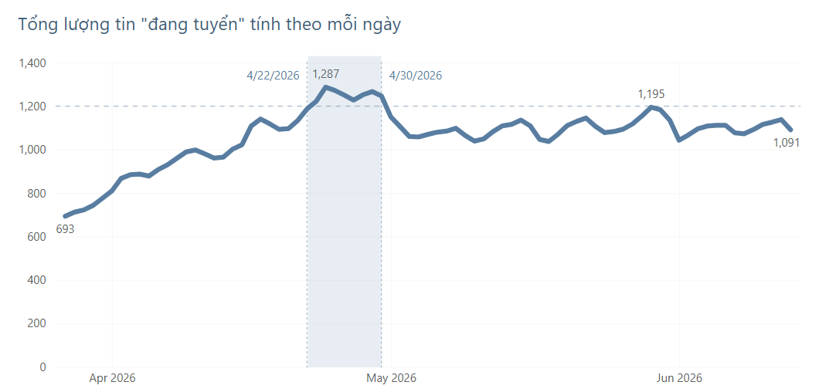

Còn trong tuần 22/4 tới 30/4, lượng job “đang tuyển” cao hơn mức chung, vì lượng job đó thường là cộng dồn từ 1 tháng trước đổ lại, và trước đó đã có 3 ngày lượng job post lên web cao vượt hơn bình thường là ngày 2 – 16 – 24 trong tháng 4.
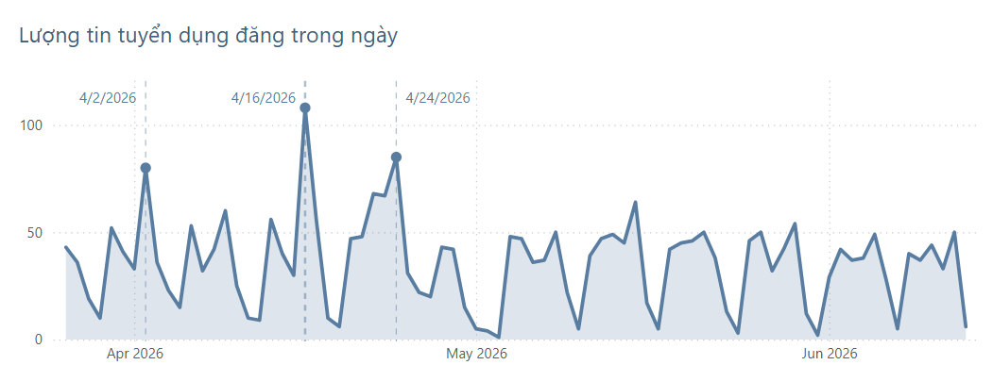

1.2. Nhu cầu tuyển dụng đối với từng vai trò như thế nào?
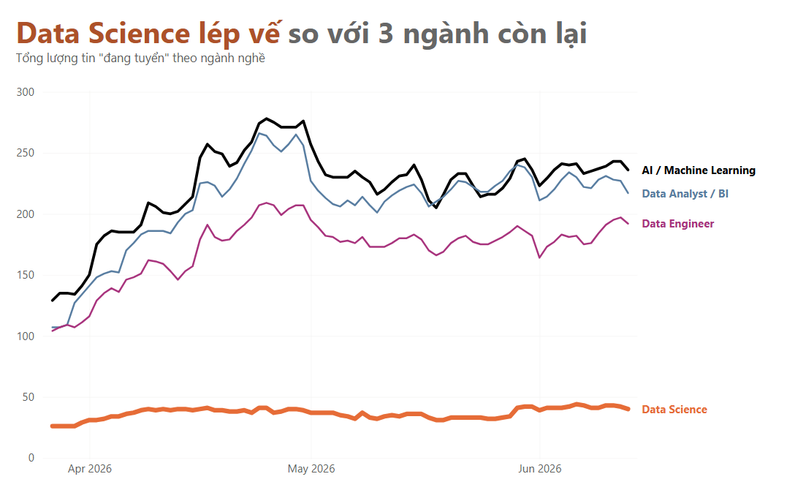
Nhìn chung, thị trường tuyển dụng data được định hình bởi bộ ba: AI / Machine Learning, Data Analyst / BI và Data Engineer. Lượng tin tuyển dụng của 3 ngành này liên tục duy trì ở mức cao (dao động từ 150 – 250 tin/ngày). Trong đó, nhu cầu tuyển dụng AI / Machine Learning chiếm ưu thế lớn nhất, bám sát phía sau là Data Analyst / BI.
Ngược lại, lượng job liên quan Data Science cực kỳ ít, gần như nằm im, không bị giao động nhiều bởi biến động chung thị trường tuyển dụng.
Điều này có thể hiểu là do nhu cầu Data Engineer và Data Analyst / BI tăng cao, tỷ lệ thuận với làn sóng tích hợp AI vào quy trình doanh nghiệp. Để chạy được các ứng dụng AI, doanh nghiệp bắt buộc phải xây dựng hệ thống thu thập và xử lý dữ liệu thô chuẩn chỉnh (vai trò của Data Engineer). Đồng thời, trong giai đoạn chuyển đổi số, các công ty dịch chuyển từ việc “ra quyết định theo cảm tính” sang “ra quyết định dựa trên số liệu thực tế” (Data-driven).
Còn Data Science, phần lớn các doanh nghiệp tại thị trường Việt Nam hiện nay đang ở giai đoạn đầu và giữa của quá trình chuyển đổi số. Khi hệ thống dữ liệu chưa đủ hoàn thiện, việc tuyển dụng ồ ạt Data Scientist để giải các bài toán thuật toán phức tạp là chưa cần thiết và gây lãng phí nguồn lực. Do đó, ngành Data Science dịch chuyển hẳn thành nhóm thiểu số và chỉ tập trung ở các tổ chức lớn có Big Data. Ngoài ra, một số doanh nghiệp tuyển Data Analyst có thêm kỹ năng của Data Scientist.
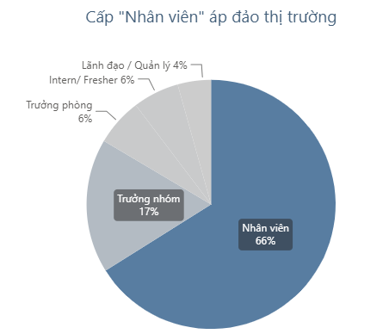
Dễ thấy, khi phân chia tin tuyển dụng theo cấp bậc, thì nhu cầu tuyển cấp bậc “nhân viên” chiếm đại đa số (66%). Vậy thì khi xét riêng cấp độ này, thì nhu cầu đối với từng ngành nghề trên sẽ thay đổi ra sao?
Bất ngờ có sự đảo ngược vị thế, Data Analyst / BI đã lên dẫn trước, cách biệt hẳn với các nhóm còn lại.
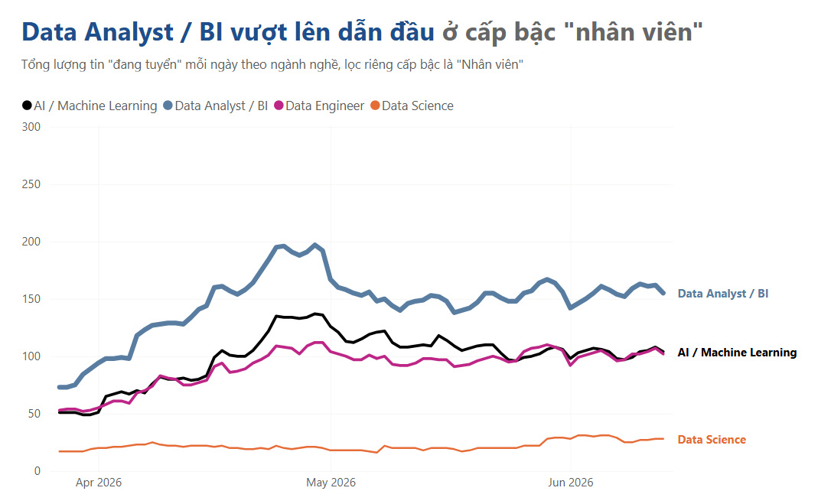
Nguyên nhân là do ngành AI / Machine Learning ưu tiên tuyển nhiều ở các vị trí cấp cao hơn (Trưởng nhóm).
Điều này chứng tỏ các doanh nghiệp đang rất khát lực lượng Data Analyst / BI để vận hành các hệ thống báo cáo và hỗ trợ ra các quyết định kinh doanh hằng ngày. Họ không tuyển ồ ạt nhân viên AI cấp thấp. Họ đang tìm kiếm những Trưởng nhóm, Chuyên gia công nghệ (Senior/Lead) có khả năng tự thiết kế kiến trúc hệ thống và tích hợp AI vào quy trình.
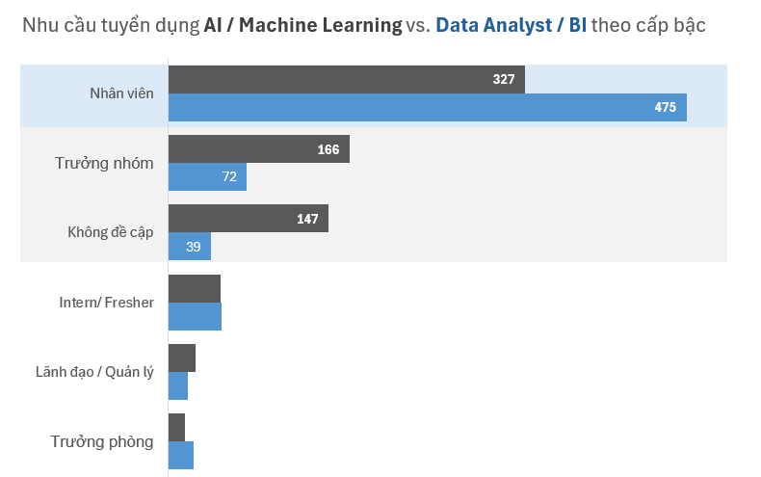

1.3. Lĩnh vực nào đang "khát" nhân lực Data nhất?
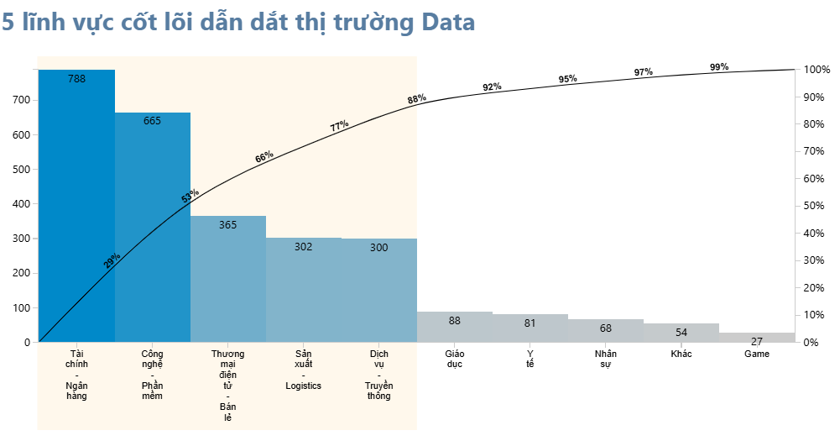
Tài chính & Công nghệ gánh hơn một nửa tổng nhu cầu tuyển dụng (53%). Khi mở rộng thêm các lĩnh vực khác thì 88% thị trường gói gọn trong 5 lĩnh vực: Tài chính, Công nghệ, TMĐT, Sản xuất/Logistics, Dịch vụ.
Có thể lý giải là vì khối Fintech và Banking mới dồi dào về cả công nghệ lẫn nguồn lực để đi đầu trong việc lưu trữ và ứng dụng Big Data vào các quyết định kinh doanh. Tuy nhiên, đây là 2 mảng đặc thù, khó bị thay thế, lương cao hơn và tất nhiên sẽ khó gia nhập hơn. Không có kinh nghiệm, cực kỳ khó tìm việc.
Khi chia theo mức độ khó của 5 lĩnh vực trên, ta có
- Nhóm dễ tiếp cận (TMĐT, Bán lẻ, Dịch vụ, Marketing), là nơi lý tưởng cho những người có background chung chung muốn gia nhập thị trường data, vì nghiệp vụ hành trình mua hàng rất dễ tưởng tượng, vòng lặp bài toán ngắn, dữ liệu web/app chuẩn chỉ và nhiều tài liệu để tự học.
- Nhóm tương đối khó (Công nghệ - phần mềm, Sản xuất - Logistics) bắt buộc phải hiểu về nguyên lý vận hành rồi mới triển khai đc: churn, telco score, cohort, tối ưu quãng đường,... đã tương đối phức tạp cần hiểu về thực tế và nền tảng kỹ thuật, mô hình để làm. Các doanh nghiệp thuộc nhóm này hay ưu tiên đội kỹ thuật hơn vì khối lượng dữ liệu lớn, nhiều bài toán nặng về mặt tối ưu các chỉ số kỹ thuật.
- Nhóm khó (Tài chính, Fintech, Banking) với rào cản thuật ngữ chuyên ngành dày đặc và tính tuân thủ pháp lý nghiêm ngặt. Nhóm này rất khó cho fresher không xịn hoặc tay ngang bên ngoài. Các ngách mới như số hóa, fintech, blockchain,... sẽ dễ thở và hợp lý để bắt đầu hơn.

1.4. Trong nội bộ từng lĩnh vực, họ ưu tiên tuyển ngành nghề nào nhất?
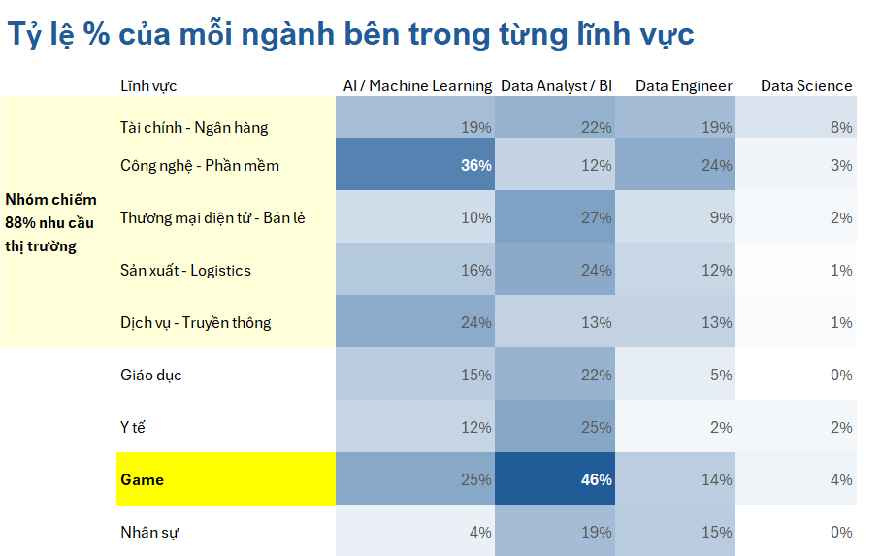

1.4.1. Tài chính - Ngân hàng
- Phân bổ đồng đều một cách lý tưởng giữa Data Analyst / BI (22%), AI/ML (19%), và Data Engineer (19%). Đồng thời sở hữu tỷ lệ tuyển Data Science cao nhất thị trường (8%).
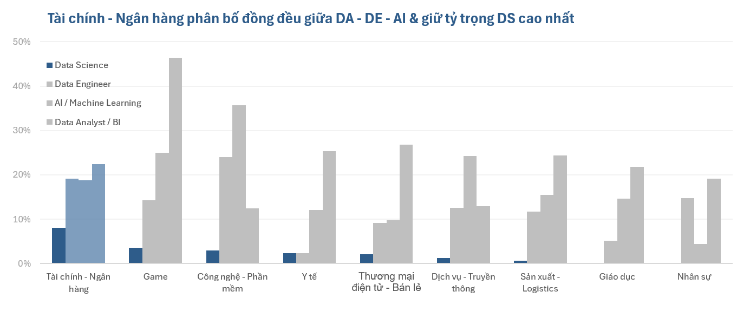

- Cho thấy sự đầu tư bài bản toàn diện. Họ đầu tư song song: vừa làm sạch hạ tầng (19% DE), vừa khai thác báo cáo (22% DA), lại vừa phải tối ưu thuật toán dự báo phức tạp (19% AI + 8% DS).
- Tư vấn: Ứng viên bắt buộc phải có kiến thức nền tảng hàn lâm vững chắc, thêm các tools phân tích và trực quan hóa hình ảnh để cạnh tranh với các nhân sự lâu năm.
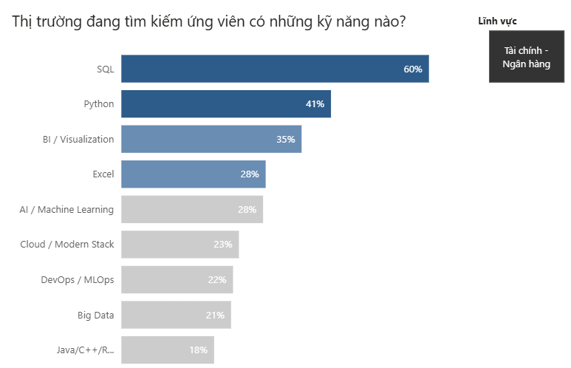

1.4.2. Công nghệ - Phần mềm
- Tập trung đột biến vào AI / Machine Learning (36%) và Data Engineer (24%), trong khi Data Analyst / BI chỉ chiếm 12%.
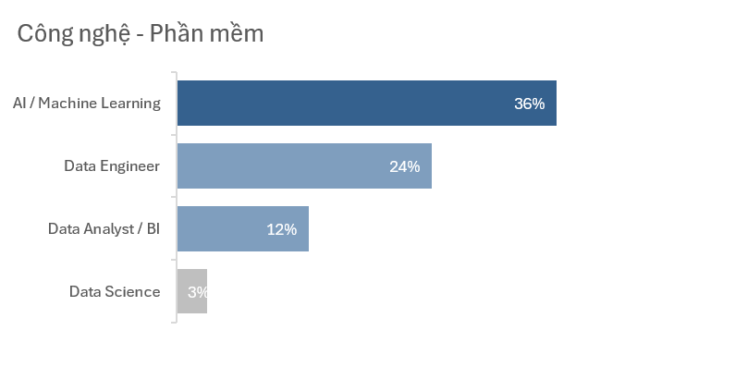
- Cho thấy sức nặng mảng kỹ thuật. Họ cần một lượng lớn DE để tối ưu kiến trúc hệ thống và AI/ML để thích ứng công nghệ trực tiếp vào sản phẩm, thay vì cần quá nhiều DA để làm báo cáo kinh doanh thuần túy.
- Tư vấn: những người có background kỹ thuật (Computer Science, Data Engineer) có lợi thế lớn khi apply vào nhóm này. CV tập trung vào thuật toán tối ưu và xử lý data pipeline nặng, sẽ dễ trúng tuyển.
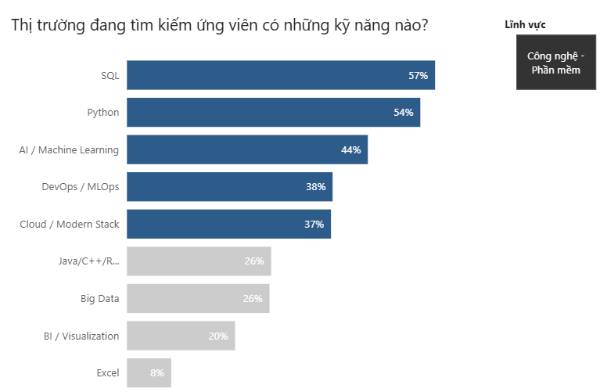

1.4.3. Thương mại điện tử - Bán lẻ
- Nhu cầu tuyển dụng dồn lực vào Data Analyst / BI (27%), cao gấp gần 3 lần so với AI/ML (10%) và DE (9%).
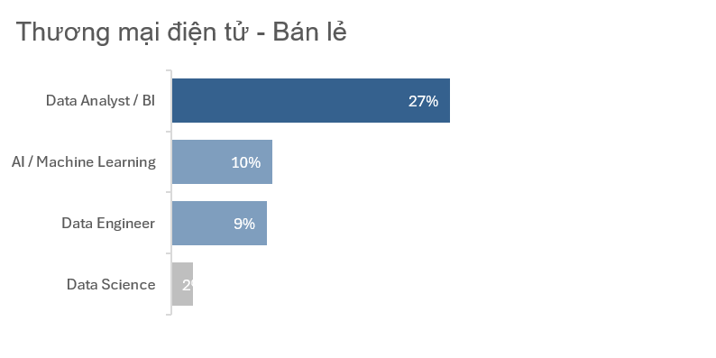
- Nhóm dễ tiếp cận, đặc biệt là Data Analyst / BI
- Tư vấn: Các bạn có background Kinh tế, Quản trị hoặc tay ngang, nhạy bén với số liệu kinh doanh, muốn đi theo hướng phân tích dữ liệu, chỉ cần học thêm cách sử dụng tốt các tools phân tích cơ bản như SQL, Excel và một công cụ trực quan hóa dữ liệu (Power BI, Tableau).
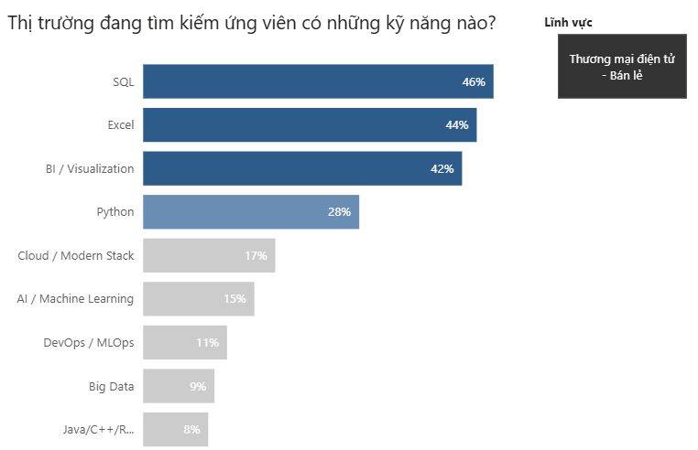

1.4.4. Sản xuất - Logistics
- Ưu tiên cao cho Data Analyst / BI (24%), kết hợp với 16% AI/ML và 12% Data Engineer.
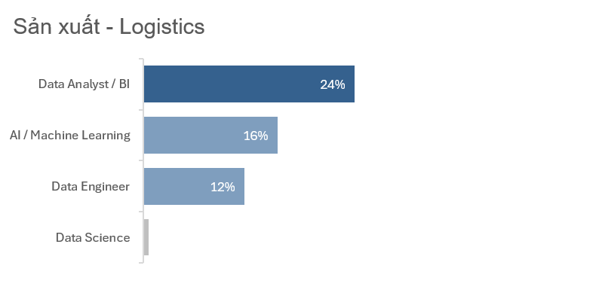
- Ngành Sản xuất và Logistics đang dịch chuyển mạnh mẽ trong làn sóng chuyển đổi số. Khác với TMĐT (phân tích hành vi khách hàng tiêu dùng), ngành này quan tâm đến trạng thái, vòng đời và sự tối ưu của các thực thể vật lý (tối ưu quãng đường giao hàng, quản lý tồn kho, dự báo chuỗi cung ứng). Bởi vậy, ứng viên cần hiểu sâu về nguyên lý vận hành thực tế ngoài đời thực của kho bãi, chuỗi cung ứng trước khi bắt tay làm báo cáo hay mô hình dữ liệu.
- Tư vấn: Thích hợp cho các bạn theo học hoặc có kinh nghiệm trong lĩnh vực sản xuất, Logistics. Nhóm này nặng về bài toán tối ưu trong kinh tế, còn các tool phân tích cũng khá cơ bản.
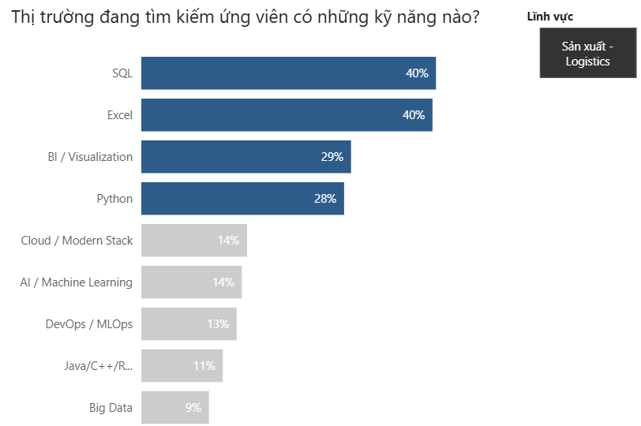

1.4.5. Dịch vụ - Truyền thông
- Ưu tiên vượt trội cho AI / Machine Learning (24%), trong khi DA/BI và DE giữ mức bằng nhau (13%).
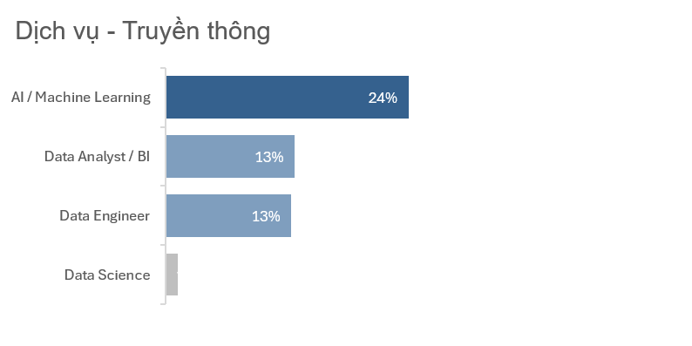
- Làn sóng tích hợp AI trong sáng tạo và dịch vụ. Khối Dịch vụ - Truyền thông đang chuyển mình mạnh mẽ bằng cách ứng dụng AI vào cá nhân hóa nội dung, tối ưu hóa trải nghiệm khách hàng, và tự động hóa quy trình dịch vụ (như chatbot tư vấn, hệ thống gợi ý sản phẩm/ dịch vụ).
- Tư vấn: Thích hợp cho các kỹ sư AI/ML muốn ứng dụng thuật toán vào mảng tối ưu trải nghiệm người dùng, truyền thông số và phân tích mạng xã hội.
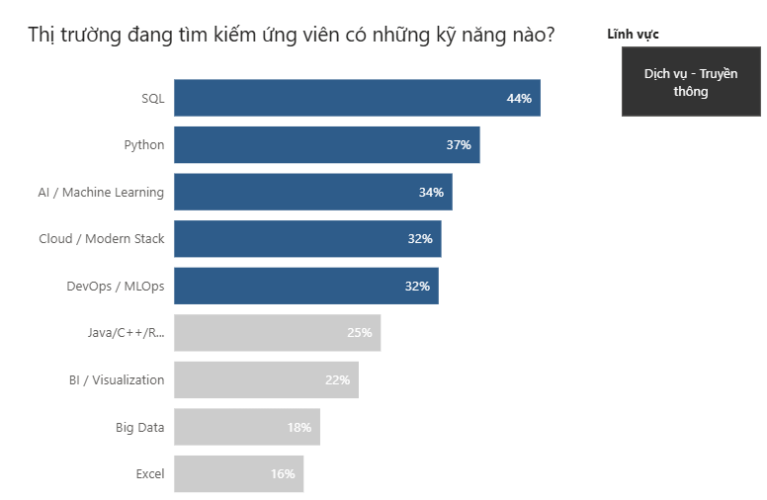

1.4.6. Game
- Trong nội bộ ngành Game, nhu cầu tuyển dụng dồn tổng lực áp đảo vào Data Analyst / BI với tỷ lệ cao nhất là 46% (gần một nửa nhân sự dữ liệu được tuyển là DA). Trong khi đó, các vị trí kỹ thuật như AI/ML chỉ chiếm 25%, DE chiếm 14% và DS chiếm 4%.
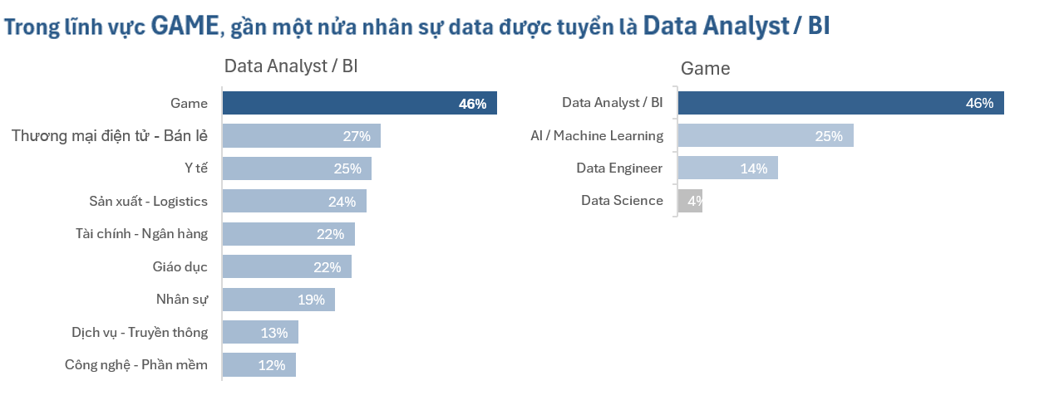
- Vận hành một tựa game, dựa trên việc phân tích hành vi người chơi theo thời gian thực:
  - Họ bỏ game ở level nào? (Churn / Retention rate)
  - Họ có sẵn sàng nạp tiền không?
  - Sự kiện (In-game Event) nào kích thích người chơi tương tác tốt nhất?
- Do đó, họ cần một lực lượng DA/BI cực kỳ đông đảo để phân tích từng chỉ số (Metrics), làm báo cáo và phối hợp với đội ngũ Game Designer / Product vận hành sản phẩm hằng ngày.
- Tư vấn: Game là một ngành ngách cực kỳ tiềm năng. Rào cản thuật toán không nặng như Tech hay Ngân hàng, nhưng cần thực sự am hiểu sản phẩm game.
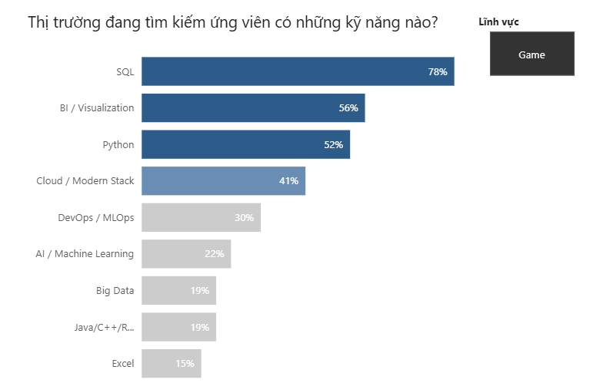

2. Thị trường việc làm Data theo khu vực

2.1. Cơ hội việc làm Data tập trung ở đâu?
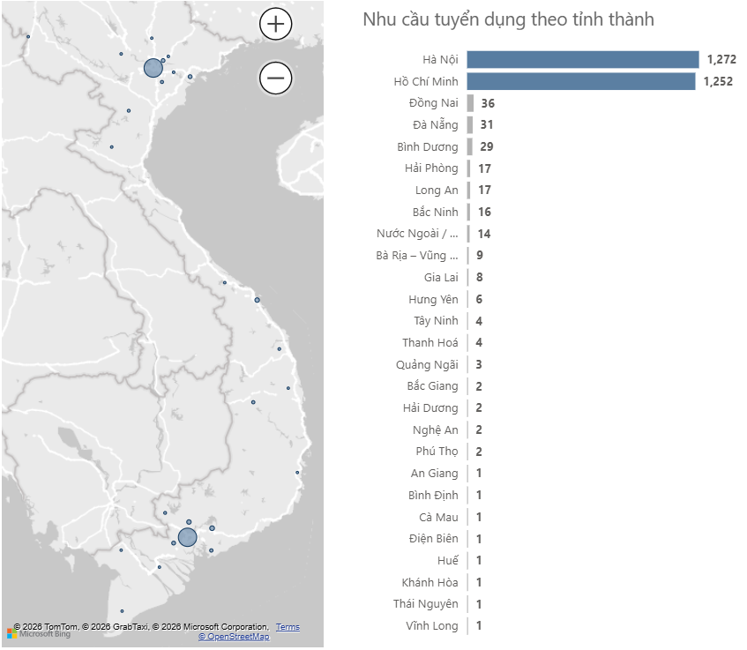

Cơ hội việc làm ngành Data hiện tại gần như tập trung ở hai đầu cầu Hà Nội và Hồ Chí Minh. Trong khi các tỉnh thành khác cộng lại cũng chỉ chiếm một tỷ trọng cực kỳ nhỏ.
Nhìn tổng thể, Hà Nội dẫn trước và tp.HCM bám sát chỉ kém 20 job. Nhưng trong khoảng thời gian tháng 4 tới tháng 6, liệu vị thế này có thay đổi nào không?

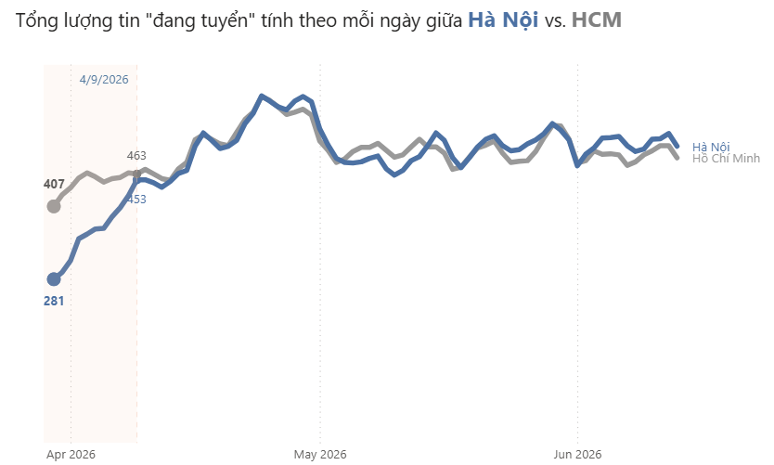

Bất ngờ 11 ngày đầu tiên (30/3 – 09/4), xét về lượng job đang tuyển thì trong tp.HCM hơn hẳn ở Hà Nội. Sau đó lượng job phân bố đồng đều ở cả 2 đầu Hà Nội và tp.HCM.
Do thiếu dữ kiện trong 10 ngày đầu tiên, và thời gian đã xa, nên không đủ điều kiện để tìm hiểu sâu và giải thích hiện tượng này.

2.2. Doanh nghiệp ở Hà Nội và TP.HCM đang kiếm tìm những vai trò nào?
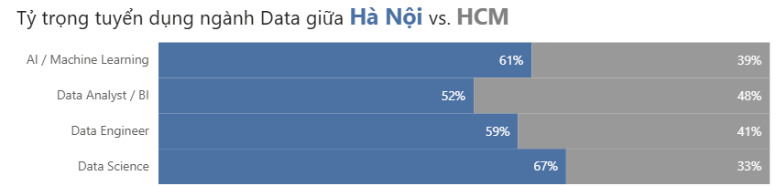
Hà Nội thiên về thuật toán nặng và mô hình phức tạp khi chiếm tới 67% tổng job Data Science và 61% tổng job AI / Machine Learning của cả nước.
Ngược lại, ở nhóm ngành Data Analyst / BI, tỷ lệ giữa hai miền đạt thế cân bằng nhất (52% vs 48%).
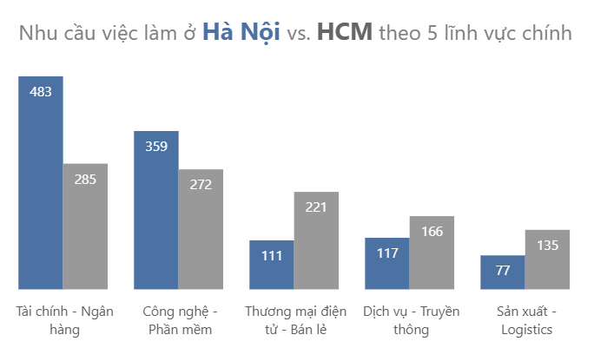
Nguyên nhân do Hà Nội đang có một lượng lớn job data ở mảng Tài Chính – Công nghệ. Đây là hai mảng sở hữu kho Big Data khổng lồ và nguồn lực tài chính dồi dào, kéo theo các bài toán phức tạp và vị trí nặng kỹ thuật (DS – AI/ML – DE)
Còn tp.HCM thì vượt lên ở các mảng thiên về nhóm ngành Vận hành, Kinh tế số (TMĐT – bán lẻ, Dịch vụ – truyền thông , Sản xuất – Logistics). TP.HCM nói riêng và Miền Nam nói chung là môi trường năng động của các doanh nghiệp kinh tế số, Startup, các chuỗi bán lẻ và hệ thống logistics vận hành liên tục. Các ngành này cần theo dõi sát sao dòng tiền, tối ưu hóa chuỗi cung ứng vật lý và phân tích hành vi mua hàng của khách hàng theo thời gian thực.

2.3. Kiếm việc Remote/ Hybrid/ Part-time ở đâu?
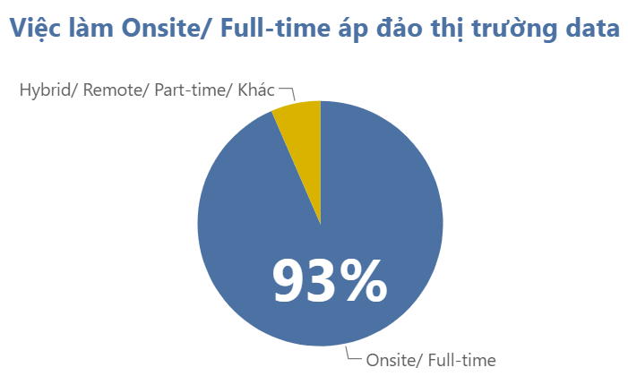
93% tổng số job data yêu cầu làm việc Full-time/ Onesite, cho thấy tính bảo mật cao về tài sản số của các doanh nghiệp và một phần văn hóa làm việc văn phòng truyền thống ở Việt Nam.
Chỉ có 7% công việc mang tính chất linh hoạt thời gian và địa điểm. Trong 7% này, thì tp.HCM cho thấy sự thoải mái và linh hoạt trong công việc hơn.
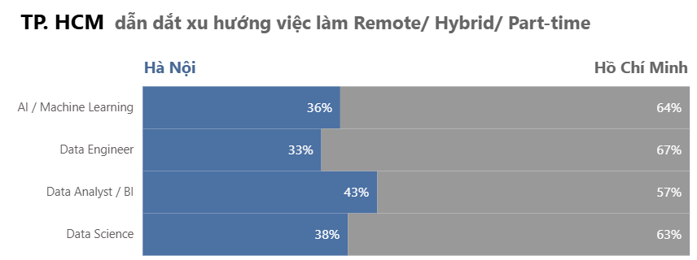

Thực chất, các job Remote/ Hybrid/ Part-time ở tp.HCM được dẫn dắt bởi 2 mảng Công nghệ - Phần mềm (44 job) và Dịch vụ - Truyền thông (39 job). Tp.HCM nổi tiếng với môi trường năng động, đặc biệt mảng kinh tế số và các công ty Startup. Có thể các doanh nghiệp trong Nam đã biến hình thức công việc này trở thành một “Phúc Lợi”, một lợi thế để thu hút nhân tài.
Ngược lại, khối Tài chính - Ngân hàng vẫn giữ thế cân bằng ở cả hai miền (25 vs 27 job) do rào cản khắt khe về bảo mật dữ liệu tiền bạc.
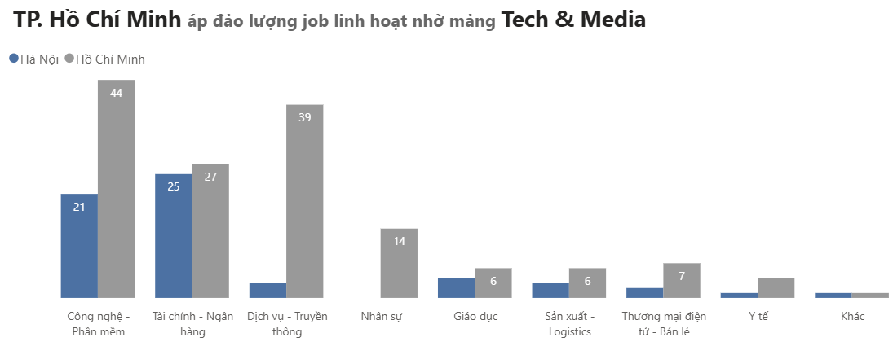

3. Nhà tuyển dụng yêu cầu gì ở ứng viên?

3.1. Muốn vào ngành Data, nên học gì trước?
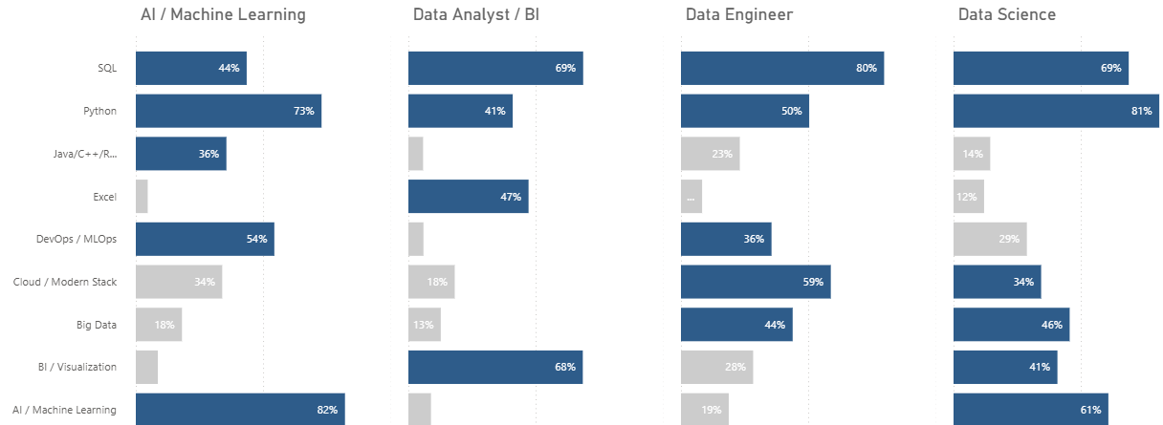
Biểu đồ tỷ lệ các kỹ năng trong tin tuyển dụng theo từng vai trò
Kỹ năng SQL hay ngôn ngữ truy vấn và quản lý cơ sở dữ liệu, là kỹ năng kỹ thuật được yêu cầu phổ biến nhất ở 3/4 vai trò: Data Engineer (80%), Data Analyst/BI (69%) và Data Science (69%). Riêng AI/ML ít đòi SQL hơn (44%) vì trọng tâm nằm ở Python (73%).
Python là ngôn ngữ lập trình nền tảng bắt buộc, đặc biệt ở các vai trò chuyên sâu về thuật toán, mô hình như Data Science (81%), AI/ML (73%), và Data Engineer (50%) để xây các hệ thống tự động hóa quy trình. Riêng Data Analyst/BI, Python chỉ xuất hiện ở 41% tin, nên là điểm cộng hơn là điều kiện bắt buộc.

Từ nền SQL (và Python nếu theo hướng kỹ thuật), mỗi vai trò cần học thêm gì?
- AI / Machine Learning
  - Nhóm kiến thức học thêm:
    - AI/ Machine Learning (82%) như Machine Learning, Deep Learning, GenAI, LLM, Agentic AI, Computer Vision.
    - Kiến thức về vận hành hệ thống tự động hóa DevOps / MLOps (54%) như Git, Docker, CI/CD, MLOps, DataOps, Power Automate.
    - Kèm một vài ngôn ngữ lập trình khác tùy thuộc vào mục tiêu công việc cụ thể. Chẳng hạn C++ (dùng để tối ưu hóa hiệu năng, xử lý đồ họa) hoặc Java (dùng trong các hệ thống Big Data quy mô lớn)
- Cho thấy ngành Trí tuệ nhân tạo & Học máy, hơn một nửa nhân sự có khả năng đóng gói, triển khai và vận hành mô hình chạy ổn định trên hệ thống thực tế.
- Data Analyst / BI
  - Nhóm kiến thức học thêm:
    - Nhóm trực quan hóa dữ liệu và phân tích BI / Visualization (68%) dùng để vẽ biểu đồ, làm dashboard và report, hỗ trợ ra quyết định ngay lập tức (Business Intelligence). Nhóm này có thể bắt đầu bằng cách học sử dụng một trong các số công cụ sau: Power BI, Tableau, Looker Studio hoặc Google Analytics (GA4)
    - Nhóm Excel (47%) gồm Excel và Google Sheet. Trong môi trường doanh nghiệp Việt Nam, vẫn là công cụ giao tiếp dữ liệu phổ biến nhất giữa team Data và các phòng ban khác (Sale, Marketing, Nhân sự, …). Ngoài ra còn có Google App Script dùng để tự động hóa các thao tác trong hệ sinh thái Google Workplace.
- Doanh nghiệp cần Data Analyst / BI làm báo cáo trực quan và am hiểu nghiệp vụ kinh doanh hằng ngày.

- Data Engineer
  - Nhóm kiến thức học thêm:
    - Cloud / Modern Stack (59%) là hệ sinh thái công nghệ hiện đại vận hành trên nền tảng đám mây (Cloud), ví dụ như: Microsoft Fabric, Azure, Databricks, Airflow, …
    - Công nghệ xử lý luồng dữ liệu lớn (Big Data) theo thời gian thực (streaming) (44%) như Hadoop, Spark, Lakehouse, Snowflake, …
    - Kiến thức về vận hành hệ thống tự động hóa DevOps / MLOps (36%)
- Sau SQL (80%), Data Engineer nên am hiểu các nền tảng đám mây và công nghệ xử lý dữ liệu lớn để xây dựng data pipeline chuẩn chỉnh.

- Data Science
  - Nhóm kiến thức học thêm:
    - Mô hình AI / Machine Learning (61%)
    - Big Data (46%)
    - Nhóm trực quan hóa dữ liệu và phân tích BI / Visualization (41%)
    - hệ sinh thái công nghệ hiện đại vận hành trên nền tảng đám mây Cloud / Modern Stack (34%)
- Cho thấy các doanh nghiệp đang tìm kiếm các Data Science kiêm nhiệm nhiều mảng: Thuật toán, Hạ tầng và Nghiệp vụ kinh doanh.

=> Đề xuất:
- SQL và Python là hai kỹ năng kỹ thuật phổ biến nhất, nhưng thứ tự học phụ thuộc vào từng vai trò bạn nhắm tới. Dựa vào dữ liệu và web roadmap.sh, mình gợi ý lộ trình học:

Vai trò | Thứ tự gợi ý
DA/BI | Excel (47%) → SQL (69%) → Power BI/Tableau (68%) → Python (41%)
Data Engineer | SQL (80%) → Python (50%) → Cloud (59%) → Big Data/Spark (44%) → DevOps/Docker (36%)
AI/ Machine learning | Python (73%) → SQL (44%) → Nền tảng toán / thống kê → ML/Deep Learning (82%) → MLOps (54%)
Data Science | Python (81%) → SQL (69%) → ML (61%) → Big Data (46%) → Power BI/Tableau (41%)

3.2. Mỗi vai trò trong Data có “đóng khung” hay làm nhiều việc cùng lúc?
Từ mục 3.1, ta đã thấy các vai trò trong data đều có ít nhiều kiến thức và kỹ năng chung với nhau, vì cùng trong hệ sinh thái Data. Bởi vậy có nhiều doanh nghiệp yêu cầu một nhân sự đảm nhận nhiều vai trò, giúp tối ưu hóa chi phí.
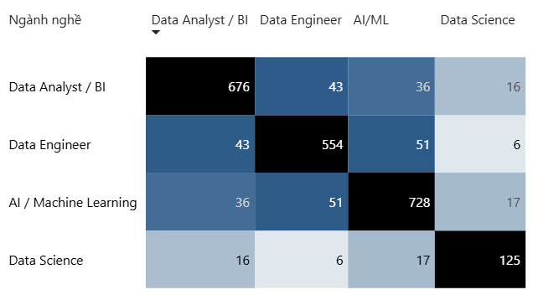

Data Engineer x AI/ Machine Learning (51 job) đang trở thành một xu hướng cực kỳ mạnh mẽ trong ngành công nghệ hiện nay. Việc ứng dụng AI hiện nay không chỉ là huấn luyện mô hình từ đầu, mà là RAG (Retrieval-Augmented Generation), tinh chỉnh (Fine-tuning) và nhúng (Embedding) dữ liệu. Tất cả những việc này đòi hỏi kiến thức cực kỳ vững về hạ tầng dữ liệu của DE kết hợp với tư duy Machine Learning.
Khi DE đảm nhận thêm vai trò của AI/ ML thì dải lương chắc chắn mở rộng và hơn rất nhiều so với một DE thuần hay AI/ML thuần.
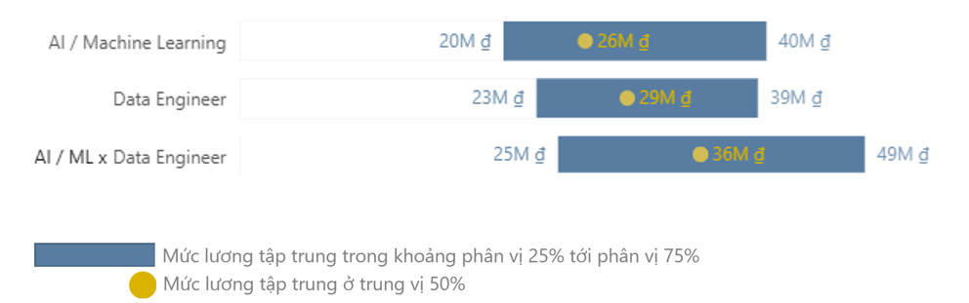

Data Analyst/ BI x Data Engineer (43 job): Các job lai 2 vai trò như Analytics Engineer hay còn gọi là Full-stack Data Specialist phản ánh thực tế nhiều doanh nghiệp vừa và nhỏ chưa có đủ nguồn lực cho hai team riêng biệt. Khi một người vừa có khả năng gom và làm sạch dữ liệu (DE) vừa hiểu luồng nghiệp vụ kinh doanh (BI), họ có thể tự mình xây dựng kho dữ liệu và thiết kế dashboard ngay lập tức, mà không cần phải chờ DE tiền xử lý dữ liệu.
Một Data Analyst khi biết thêm các kỹ năng của Data Engineer, thì lương sẽ cao hơn hẳn so với DA thuần, thâm chí cao hơn tầng dưới của một DE thuần.
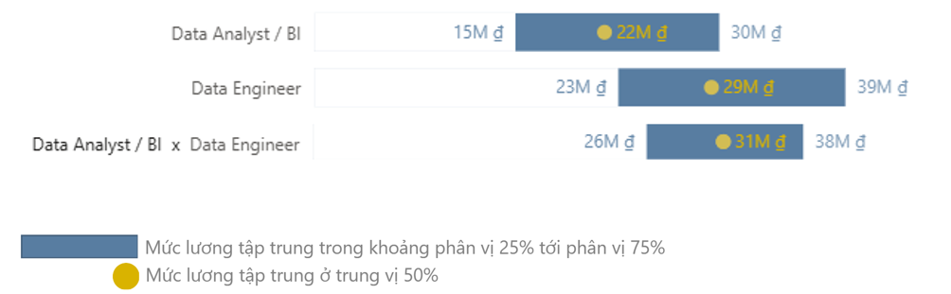

3.3. Không có bằng Đại học có sao không?
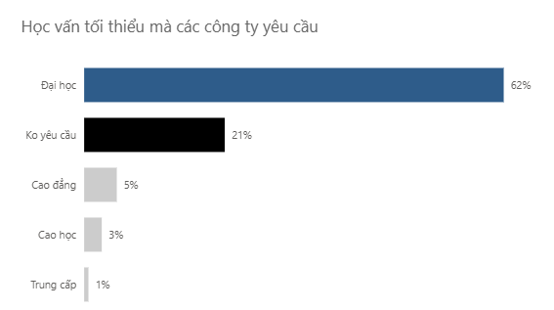
Nhìn chung, bằng Đại học vẫn là rào cản lớn nhất khi chiếm tới 62% tổng số tin tuyển dụng mảng dữ liệu. Tuy nhiên, thị trường vẫn mở ra cơ hội rất đáng chú ý với 21% tin tuyển dụng thuộc nhóm "Không yêu cầu”.

Ngành dữ liệu trong nhiều lĩnh vực đang chuyển dịch theo hướng tuyển dụng dựa trên kỹ năng hơn là bằng cấp. Nhà tuyển dụng quan tâm bạn làm được gì (portfolio, project) hơn là bạn tốt nghiệp trường nào. Đây là cơ hội cực lớn cho những người chuyển ngành (trái ngành) hoặc tự học.
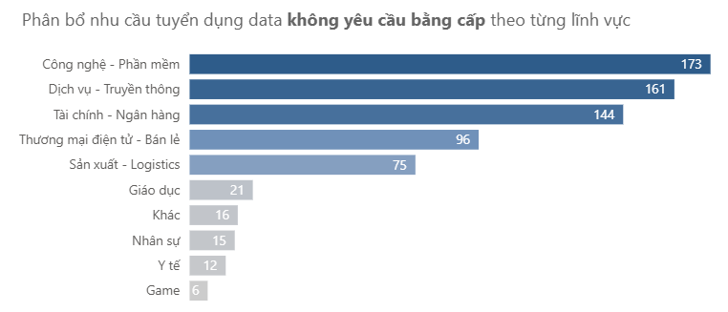

Nhóm tin tuyển dụng không yêu cầu bằng cấp tập trung ở lĩnh vực Dịch vụ - Truyền thông, chiếm tới 38% job trong lĩnh vực này, gần như gấp đôi so với các ngành TMĐT, Công nghệ và Sản xuất – Logistics.
Riêng lĩnh vực Tài chính – Ngân hàng tuy chỉ chiếm 14%, nhưng với 144 công việc vẫn là một con số lớn hơn của TMĐT và Sản xuất – Logistics. Chứng tỏ, ngành này vẫn mở cơ hội cho những người chưa có bằng cấp.
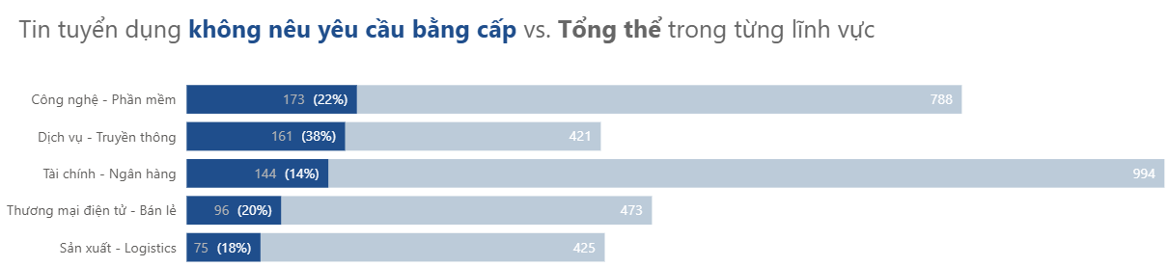

3.4. Kỹ năng tiếng Anh có bắt buộc phải có không?
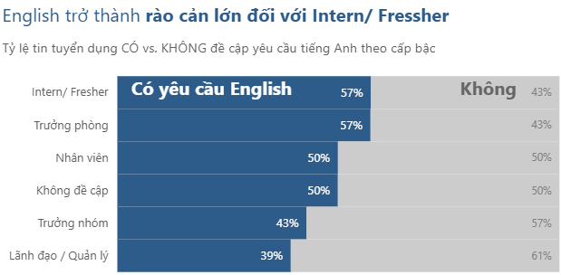

Tỷ lệ yêu cầu English nằm trong khoảng 39-57% ở mọi cấp bậc, nên English không còn là điểm cộng mà trở thành một rào cản lớn trong ngành data. Điểm đáng chú ý là Intern/ Fresher có tỷ lệ cao nhất (57%), ngang với Trưởng phòng, trong khi cấp Lãnh Đạo/ Quản lý thấp nhất (39%)
Giải thích:
- Các doanh nghiệp Global/ Outsourcing (sử dụng 100% tiếng Anh trong công việc) là nhóm tích cực mở các chương trình tuyển dụng Intern/ Fresher số lượng lớn nhất hằng năm. Họ sẵn sàng đào tạo lại kỹ thuật (hard-skill) cho người mới, nhưng bắt buộc ứng viên phải có tiếng Anh tốt để đọc tài liệu quốc tế và giao tiếp với khách hàng.
- Ở cấp bậc Lãnh đạo/ Quản lý, doanh nghiệp ưu tiên Domain Knowledge, năng lực quản trị, mối quan hệ ngành và chiến lược kinh doanh tại thị trường bản địa. Lúc này, kỹ năng ngoại ngữ giao tiếp thuần túy độ quan trọng xếp sau.

Đề xuất: Tiếng Anh là ưu thế lớn đối với Intern/Fresher hay tay ngang rẽ hướng chưa có kinh nghiệm làm việc trong lĩnh vực data.
Vậy thì Lĩnh vực nào cần tiếng Anh nhiều nhất?
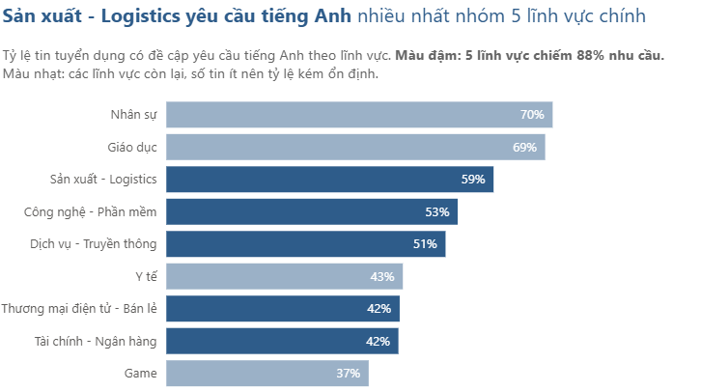
Sản xuất - Logistics cao nhất trong 5 lĩnh vực chính (59%). Nguyên nhân có thể là do doanh nghiệp FDI (có vốn đầu tư trực tiếp từ nước ngoài), đối tác nước ngoài và chuỗi cung ứng xuất nhập khẩu. Nhóm này nhiều thuật ngữ chuyên ngành và tiếp xúc khách hàng nước ngoài nhiều.
- Kết hợp với mục [1.4.4], thì ngoài nghiệp vụ kiến thức nền về Sản xuất - Logistics, tiếng Anh là rào cản thứ hai khi ứng viên muốn gia nhập lĩnh vực này.

Tài chính - Ngân hàng thấp nhất trong 5 lĩnh vực chính (42%). Nhiều người nghĩ ngân hàng cần tiếng Anh nhiều, nhưng dữ liệu cho thấy ngược lại. Ngân hàng khó vào vì kiến thức nghiệp vụ, thuật ngữ chuyên ngành và pháp lý, không phải vì tiếng Anh.
- TMĐT - Bán lẻ (42.3%), Tài chính - Ngân hàng (42.1%) và Game (37%) là 3 lĩnh vực phù hợp cho ứng viên chưa có lợi thế về tiếng Anh.

4. Phân tích mức lương phổ biến
*Chú ý: Tập dữ liệu có 3,489 tin tuyển dụng, nhưng chỉ có 885 tin công khai mức lương (25.4% toàn bộ tin tuyển dụng trong bộ dữ liệu)

4.1. Lương bao nhiêu là hợp lý ở từng cấp bậc?
Ở mốc xuất phát Intern / Fresher. Với mức lương từ 5 triệu đến 12 triệu, ngành Data đang mở ra một điểm khởi đầu rất hậu hĩnh cho các bạn trẻ.
Nhưng khi chuyển lên Nhân viên chính thức, mức lương lập tức nhảy vọt lên dải 17M đến 30M. Đây là giai đoạn thị trường trả mức lương thưởng cao cho những nhân sự biết và hiểu việc, tự chạy được dự án.
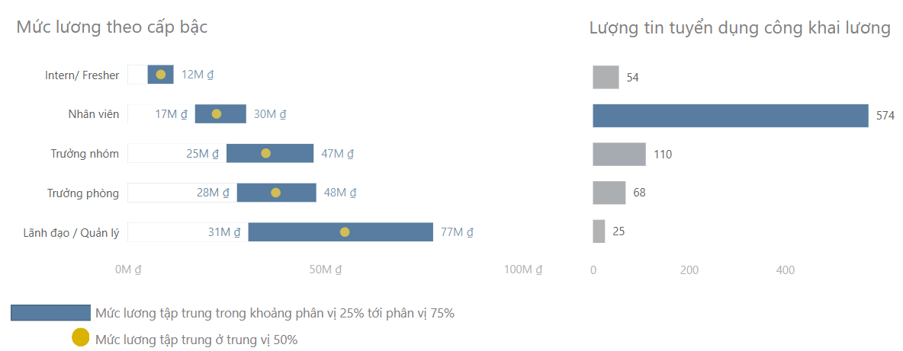

Đào sâu hơn, dễ thấy tiếng Anh thường đi kèm mức lương cao hơn.
- Với Intern/ Fresher mức lương tăng hơn 66% so với ban đầu. Cho thấy ngoại ngữ chính là yếu tố giúp các bạn trẻ gia nhập các công ty Global hoặc Outsourcing lớn, nơi sẵn sàng trả chế độ hậu hĩnh cho nhân sự mới.
- Trưởng phòng tăng 40% (30 triệu 42 triệu)
- Trưởng nhóm tăng 21% (33 triệu 40 triệu)
- Riêng cấp bậc Nhân viên chiếm số lượng tin tuyển dụng áp đảo toàn thị trường Data. Tuy nhiên mức lương trung bình của nhóm tin “Có yêu cầu tiếng anh” (22 triệu) hay “Không yêu cầu tiếng anh” (23 triệu) gần như tương đương.
- Đối với cấp bậc Lãnh đạo / Quản lý, dù biểu đồ thể hiện mức lương tăng hơn 66% (từ 45 75 triệu) khi có tiếng Anh, nhưng do số lượng tin tuyển dụng công khai ở phân khúc này quá khan hiếm (25 job), con số này tạm thời chỉ mang tính chất tham khảo và phản ánh một phần xu hướng dịch chuyển sang các doanh nghiệp đa quốc gia.

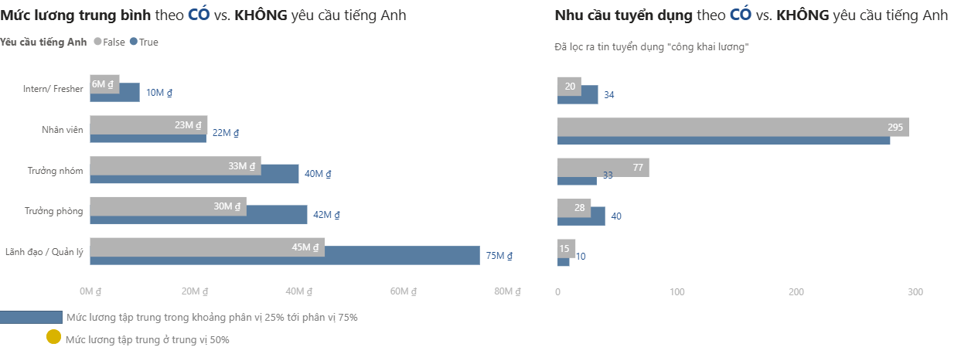
* Chú thích: Mức lương trung bình ở đây là mức lương Trung vị 50%

Đề xuất:
- Các bạn sinh viên nên học tiếng Anh một cách nghiêm túc, càng sớm càng tốt, để có thể tăng cơ hội tìm việc, tích lũy kinh nghiệm khi chưa tốt nghiệp.
- Khi đã có kỹ năng kiến thức chuyên môn ổn định, nên bổ sung tiếng Anh nếu muốn có thêm cơ hội thăng tiến và chạm tới mức lương trên 40 triệu.

4.2. Số năm kinh nghiệm ảnh hưởng tới mức lương như thế nào?
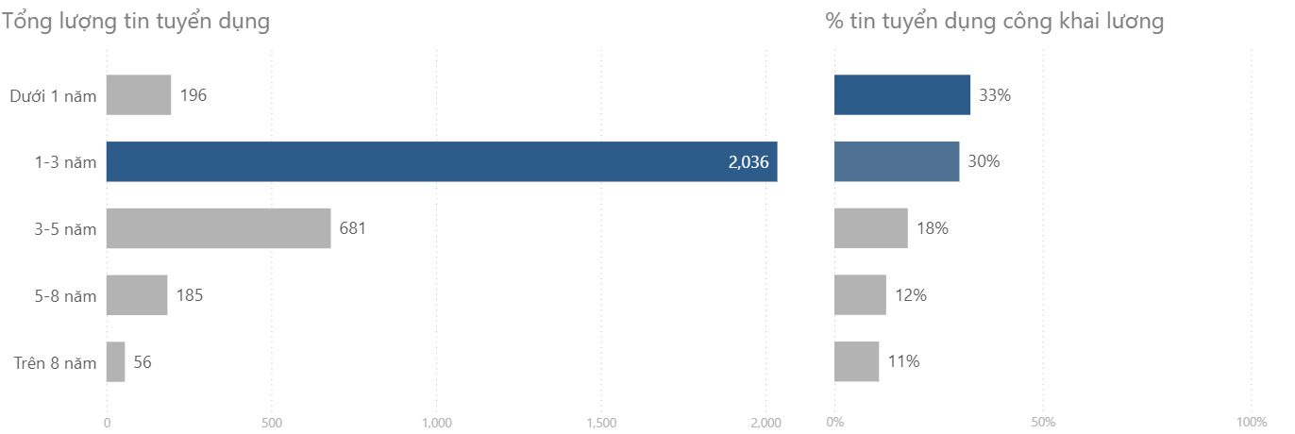

Nhìn vào biểu đồ tỷ lệ %, cho thấy xu hướng tỷ lệ công khai mức lương giảm dần đều theo số năm kinh nghiệm.
- Nhóm Dưới 1 năm có mức độ minh bạch cao nhất với 33% job hiển thị lương.
- Xu hướng này rơi thẳng đứng xuống chỉ còn 11% ở nhóm nhân sự trên 8 năm.

Giải thích: Đối với phân khúc nhân sự cấp cao và có thâm niên (trên 5 năm), thu nhập không còn một "giá sàn" cố định. Doanh nghiệp ưu tiên hình thức "Lương thỏa thuận” dựa trên năng lực thực tế, quỹ ngân sách của dự án và để bảo mật thông tin quỹ lương nội bộ.
Đề xuất: Sau mốc 5 năm, ứng viên nên tham chiếu mức lương theo cấp bậc ở mục [4.1], vì ở đó số tin đủ lớn, thay vì chỉ dựa vào kinh nghiệm.

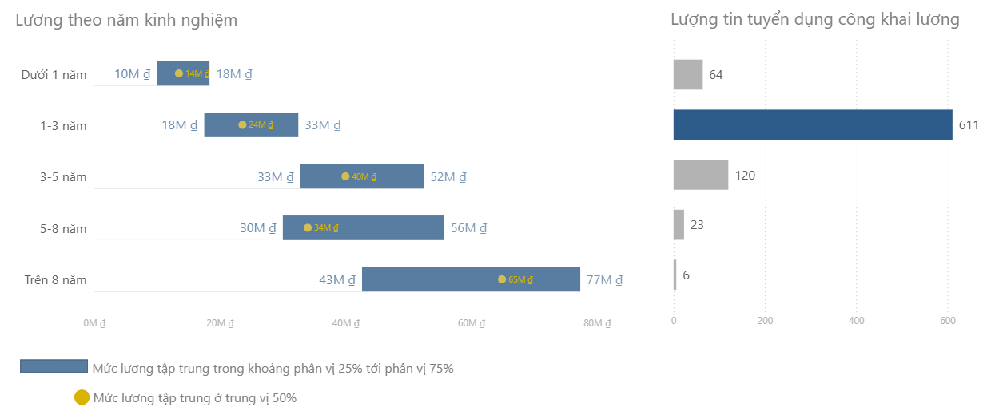
Nhóm dưới 1 năm (194 job | 10-18 triệu): Số lượng job cho người mới khá khiêm tốn, chứng tỏ thị trường gắt gao và có tâm lý ngại đào tạo lại từ đầu. Hoặc có thể là do công nghệ AI phát triển, có thể thực hiện nhiều tác vụ Entry - level nhanh gọn với chi phí gần như bằng 0, tiết kiệm hơn nhiều khi đào tạo một nhân viên mới toanh.

Nhóm 1-3 năm kinh nghiệm sở hữu số lượng tin tuyển dụng lớn áp đảo toàn thị trường với 2,036 job. Mức lương phổ biến của nhóm này nằm ở dải ổn định từ 18 triệu 33 triệu (Trung vị đạt 24 triệu VND).
- Nhóm này tập trung công việc đại trà lớn nhất. Với người mới, 3 năm đầu là giai đoạn lương tăng nhanh nhất, nên ưu tiên tích lũy kinh nghiệm thực tế. Sau mốc đó, đầu tư vào kỹ năng và cấp bậc sẽ đáng giá hơn việc chỉ chờ thêm năm kinh nghiệm.

Nhóm 3-5 năm kinh nghiệm có lượng job giảm xuống còn 681 job (bằng khoảng 1/3 nhóm trước), nhưng khung lương lại nhảy vọt lên dải 33 triệu 52 triệu. Mức lương đáy của nhóm này (33 triệu) bằng đúng mức lương trần của nhóm 1-3 năm.
- Dù số lượng job giảm do bộ lọc hồ sơ bắt đầu siết chặt hơn, đây vẫn là phân khúc tốt nhất cho ứng viên để nhảy việc hoặc thăng tiến trong nội bộ. Cơ hội việc làm vẫn rất dồi dào, trong khi đãi ngộ đã chạm ngưỡng thu nhập cao của ngành so với nhóm trước.

Sau mốc 5 năm, dải lương mở rộng và trung vị không còn tăng đều. Ở biểu đồ dưới, cùng mốc 5 năm, lương trải từ khoảng 15 100 triệu, nghĩa là kinh nghiệm quyết định “mức sàn”, còn mức lương thực tế phụ thuộc thêm vào cấp bậc, vai trò và kỹ năng.
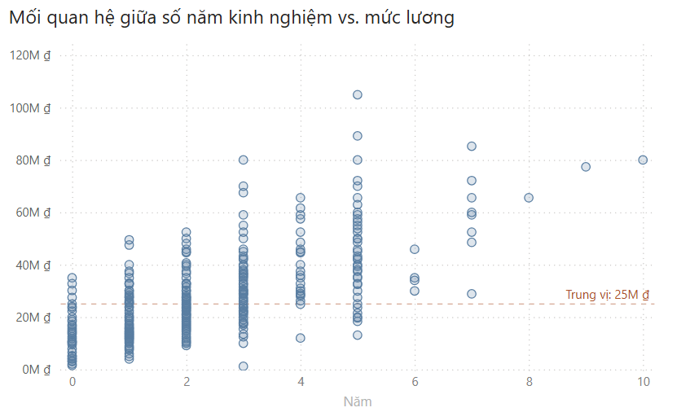

Xem chi tiết dashboard tại
GitHub: https://tinyurl.com/yfkpbtyu

INSIGHT CHÍNH

1. Nhu cầu theo vai trò và cấp bậc
- Thị trường do bộ ba AI/Machine Learning, Data Analyst/BI và Data Engineer dẫn dắt, còn Data Science rất ít và chỉ tập trung ở các tổ chức lớn có Big Data.
- Cấp Nhân viên chiếm 66% tin tuyển dụng, và ở cấp này nhu cầu tuyển Data Analyst/ BI nhiều nhất.
- Nhiều tin yêu cầu một người kiêm nhiều vai trò (Data Engineer x AI/Machine Learning, Data Analyst/BI x Data Engineer), và những vị trí lai này có mức lương cao hơn vai trò thuần.

2. Nhu cầu theo lĩnh vực
- Tài chính và Công nghệ chiếm tới 55% tổng nhu cầu
- 5 lĩnh vực chiếm gần 90% thị trường:
- Tài chính - Ngân hàng
- Công nghệ - Phần mềm
- Thương mại điện tử - Bán lẻ
- Sản xuất - Logistics
- Dịch vụ - Truyền thông

- Công nghệ - Phần mềm nghiêng về kỹ thuật (AI/Machine Learning, Data Engineer), trong khi TMĐT - Bán lẻ thiên về Data Analyst/ BI .
- Game là lĩnh vực nghiêng về Data Analyst/ BI nhất, vì vận hành game dựa vào phân tích hành vi người chơi hằng ngày.
- Tài chính - Ngân hàng phân bổ đều giữa các vai trò và có tỷ lệ Data Science cao nhất, nhưng rào cản thuật ngữ và pháp lý khiến đây là nhóm khó vào nhất.

3. Khu vực và hình thức làm việc
- Cơ hội gần như chỉ nằm ở 2 thành phố lớn Hà Nội và Hồ Chí Minh.
- Hà Nội mạnh ở Tài chính - Công nghệ, còn TP.HCM mạnh ở TMĐT, Dịch vụ - Truyền thông và Logistics.
- Job Remote / Hybrid ở Hồ Chí Minh nhiều hơn.

4. Kỹ năng và học vấn
- SQL là kỹ năng phổ biến nhất.
- Kỹ năng tiếng Anh là rào cản lớn đối với Intern / Fresher, đặc biệt là ngành Sản xuất - Logistics. Nhưng đây cũng là yếu tố giúp đàm phán lương ở mức cao hơn.
- 21% tin không yêu cầu bằng cấp, tập trung nhiều nhất ở mảng Dịch vụ - Truyền thông.
- Xu hướng tuyển dụng đang dịch chuyển sang kỹ năng và portfolio thay vì bằng cấp.

5. Mức lương
- Lương Intern/Fresher khoảng 5-12 triệu, nhảy vọt lên 17-30 triệu khi thành Nhân viên chính thức.
- Sau 5 năm, dải lương mở rộng rất rộng, nghĩa là kinh nghiệm chỉ quyết định “mức sàn”, còn lương thực tế phụ thuộc cấp bậc, vai trò và kỹ năng.
- Tỷ lệ tin công khai lương giảm dần khi yêu cầu số năm kinh nghiệm tăng lên, và chỉ có 25% tổng dữ liệu thu được là công khai mức lương.

ĐỀ XUẤT

1. Nên chọn hướng nào trong Data, lĩnh vực nào và học gì trước ?
Mục tiêu: Chọn được vai trò và lĩnh vực khớp với background, có thứ tự học rõ ràng, thay vì học dàn trải theo cảm tính.
Đối tượng: Sinh viên, Fresher, người muốn chuyển ngành.
Đề xuất:
- Ưu tiên chọn Data Analyst / BI khi gia nhập ngành, vì kiến thức dễ tiếp cận hơn DE, DS và AI/ML. Không nên nhắm Data Science làm vị trí đầu tiên vì nhu cầu tuyển dụng thấp, chỉ tập trung ở các tổ chức lớn có Big Data.
- Nên học cách dùng Excel trước tiên, rồi đến kiến thức SQL cơ sở dữ liệu. Kế đến là Power BI (Tableau) và Python.
- Chọn lĩnh vực có rào cản thấp như TMĐT - Bán lẻ, Truyền thông và Game vì nghiệp vụ dễ hình dung, không đòi hỏi thuật toán nặng, nhu cầu DA/BI cao.
- Nếu nhắm tới lĩnh vực Tài chính - Ngân hàng, thì nên học chắc kiến thức nền về Kinh tế tài chính trước tiên. Có thể bắt đầu với Fintech.

2. Thiếu kinh nghiệm, bằng cấp và tiếng Anh nên khó được nhận
Mục tiêu: Vượt qua vòng “cần kinh nghiệm mới có việc”, có được vị trí intern/fresher đầu tiên để bước vào nhóm 1-3 năm kinh nghiệm, nhóm có nhiều cơ hội nhất.
Đối tượng: Sinh viên, fresher, người tự học hoặc trái ngành, đặc biệt người chưa mạnh tiếng Anh.
Đề xuất:
- Xây portfolio 2-3 project bằng dữ liệu thực, có dashboard, báo cáo hoàn chỉnh, vì nhà tuyển dụng ngày càng coi trọng bạn làm được gì hơn là bằng cấp.
- Ưu tiên ứng tuyển vào Dịch vụ - Truyền thông, nơi tỷ lệ tin không yêu cầu bằng cấp cao nhất. Công nghệ và Tài chính cũng có nhiều cơ hội.
- Nhắm các lĩnh vực yêu cầu tiếng Anh thấp như Game, TMĐT - Bán lẻ, Tài chính - Ngân hàng. Tránh Sản xuất - Logistics ở giai đoạn đầu.
- Cải thiện tiếng Anh song song với học kỹ năng, vì Intern/Fresher là nhóm bị yêu cầu tiếng Anh nhiều nhất và có tiếng Anh thì lương cũng cao hơn. Mục tiêu trước mắt là đọc hiểu tài liệu kỹ thuật và viết CV, email bằng tiếng Anh.
- Công ty Global/ Outsourcing tuyển intern số lượng lớn và sẵn sàng đào tạo kỹ thuật, nhưng bắt buộc tiếng Anh tốt. Chỉ nên nộp khi đã đủ tự tin.

3. Chọn nơi làm việc, hình thức làm việc và kỳ vọng mức lương cho đúng thực tế
Mục tiêu: Tránh kỳ vọng sai về địa điểm, hình thức làm việc và lương khi ứng tuyển và đàm phán offer.
Đối tượng thực hiện: Sinh viên, fresher, ứng viên đi đàm phán lương và chuẩn bị nhận offer.
Đề xuất:
- Tập trung tìm việc ở Hà Nội và TP.HCM, vì cơ hội gần như chỉ nằm ở hai thành phố này. Với hướng DA/BI, hai nơi có nhu cầu tương đương nhau.
- Chuẩn bị tâm lý làm Onsite/Full-time vì chiếm phần lớn áp đảo. Nếu cần một môi trường linh hoạt, nhiều job Remote / Hybrid, nên chọn TP.HCM ở mảng Công nghệ - Phần mềm và Dịch vụ - Truyền thông.
- Đặt kỳ vọng lương theo cấp bậc: mức Intern / Fresher thấp hơn nhiều so với nhân viên chính thức, nên xem Intern là bước đệm lấy kinh nghiệm.
- Về dài hạn, tăng giá trị bản thân bằng việc học thêm kỹ năng lai (ví dụ DA/BI biết thêm kỹ năng của DE, AI / Machine Learning) thay vì chỉ chờ thêm năm kinh nghiệm.
- Mốc kinh nghiệm 3-5 năm là thời điểm phù hợp để nhảy việc hoặc thăng tiến, khi mức lương tăng rõ rệt.

